Bài 4 :
Prompt đầu : “Công cụ nào quản lý công việc tốt nhất?”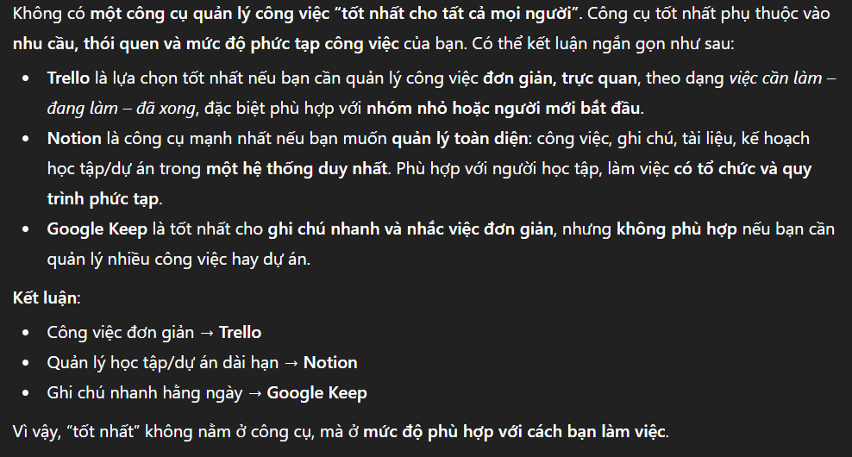
Prompt chỉnh sửa : “So sánh Trello, Notion, Google Keep theo bảng gồm: ưu điểm, nhược điểm, phù hợp với ai.”
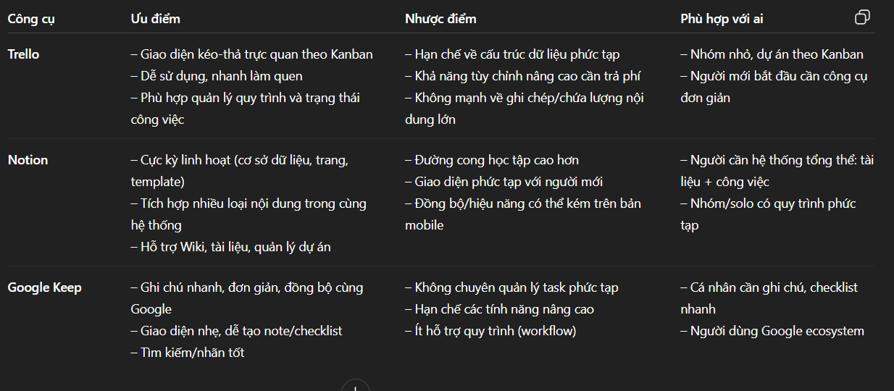
Nhận xét : prompt sau khi chỉnh sửa tốt hơn prompt đầu vì :
- Yêu cầu trình bày bảng giúp thông tin trở nên trực quan hơn
- Có mục tiêu rõ ràng , nêu rõ ưu nhược điểm và phù hợp với ai hướng tới người sử dụng cụ thể chứ không phải tốt nhất như prompt đầu , quá chung chung và thiếu tiêu chí đánh giá cùng các ưu nhược điểm của các công cụ quản lý công việc

